Благотворительный портал для сбора средств и помощи нуждающимся — это платформа, которая соединяет людей, желающих помочь, с теми, кто нуждается в поддержке. Такие порталы позволяют эффективно организовывать благотворительные акции, собирать пожертвования и предоставлять помощь различным категориям людей и организациям.

**Основные компоненты предметной области**

1. **Пользователи портала:**
   * **Добровольцы**: Люди, желающие оказывать помощь, как финансовую, так и физическую (например, время, навыки).
   * **Проект**: Лица или организации, нуждающиеся в помощи (например, семьи в сложной жизненной ситуации, приюты для животных).
   * **Администраторы**: Лица, управляющие порталом, следящие за проектами и обеспечивающие безопасность и прозрачность операций.
2. **Типы помощи:**
   * **Финансовая помощь**: Пожертвования, которые могут быть направлены на конкретные проекты или на общие нужды.
   * **Материальная помощь**: Собрание одежды, еды, медикаментов и других предметов первой необходимости.
   * **Социальная помощь**: Поддержка в виде консультаций, обучения или психологической помощи.
3. **Функциональность портала:**
   * **Создание и управление проектами**: Возможность для пользователей создавать проекты сбора средств и описывать нужды.
   * **Система пожертвований**: Интуитивно понятный интерфейс для осуществления пожертвований, включая различные способы оплаты.
   * **Отчеты и прозрачность**: Возможность отслеживать, как используются средства, и получать отчеты о том, какая помощь была оказана.

**Заключение**

Благотворительный портал для сбора средств и помощи нуждающимся играет важную роль в обществе, способствуя социальной ответственности и взаимопомощи. Он помогает не только нуждающимся, но и тем, кто стремится внести свой вклад в улучшение жизни окружающих. Создание и развитие такого портала требует внимания к деталям, понимания потребностей пользователей и технологической грамотности.

**Сущности**:

* + **Пользователь** (User)
    - User_ID (первичный ключ)
    - Имя (Name)
    - Email
    - Пароль (Password)
  + **Проект** (Project)
    - Project_ID (первичный ключ)
    - Название (Title)
    - Описание (Description)
    - Цель (Goal)
    - Состояние (Status) [например, активный, завершенный]
    - Дата начала (Start_Date)
    - Дата окончания (End_Date)
  + **Пожертвование** (Donation)
    - Donation_ID (первичный ключ)
    - Сумма (Amount)
    - Дата (Date)
    - User_ID (внешний ключ)
    - Volunteer_ID (внешний ключ)
  + **Волонтер** (Volunteer)
    - Volunteer_ID (первичный ключ)
    - Проект_ID (внешний ключ)
    - Роль (Role) [например, координатор, помощник]

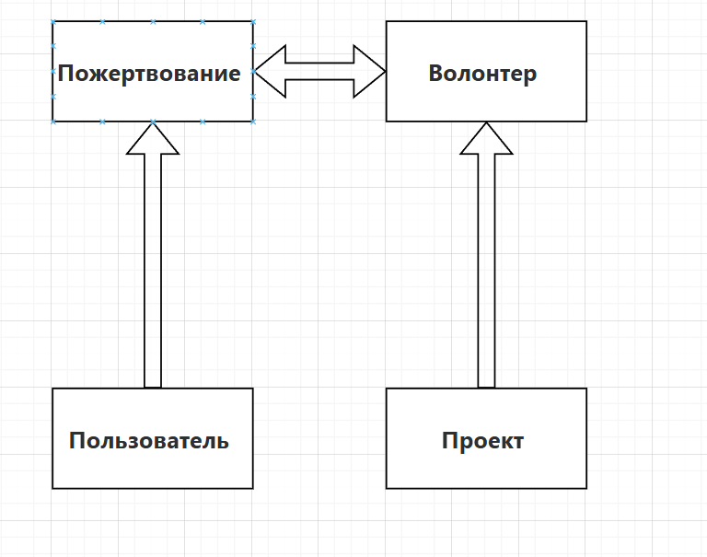

Рис. 1 ER-Диаграмма

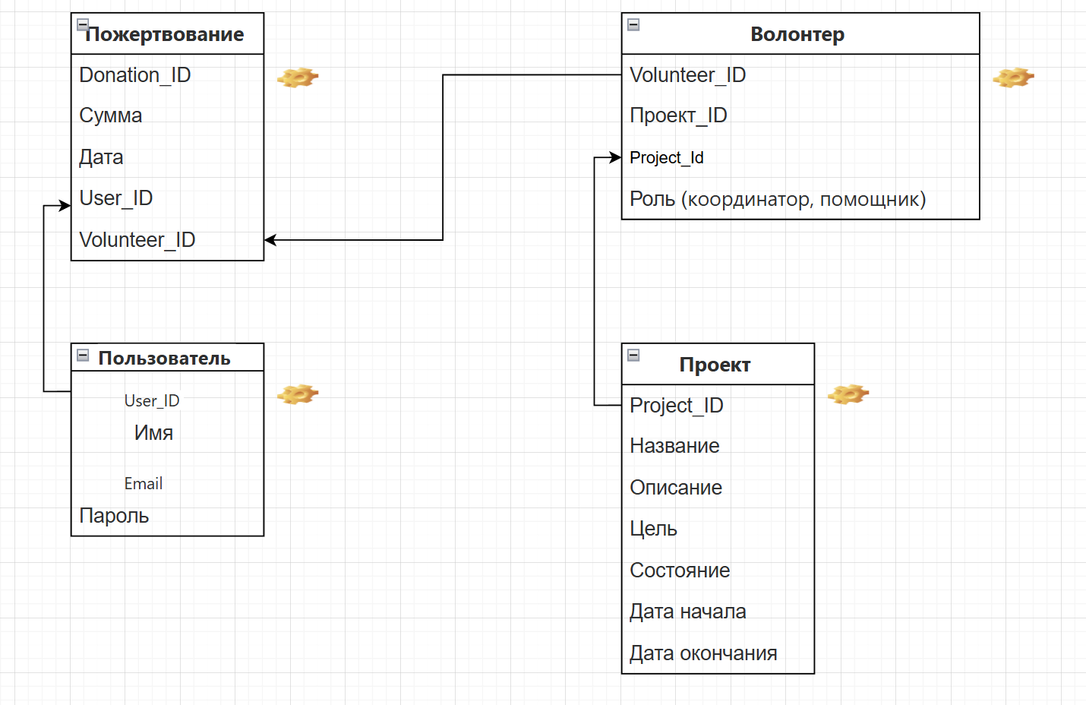

Рис. 2 Er-Диаграмма